**今日动态**

**9月13日 星期五 晴**

1. **入园情况：**

今日来园29位小朋友。没有小朋友请假。

**2.区域活动**

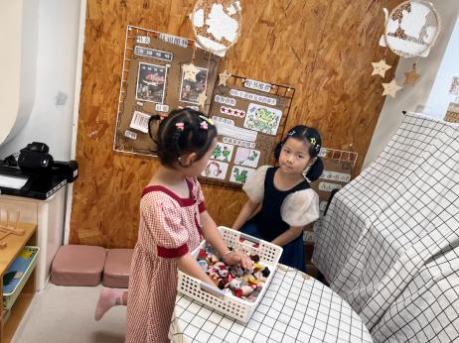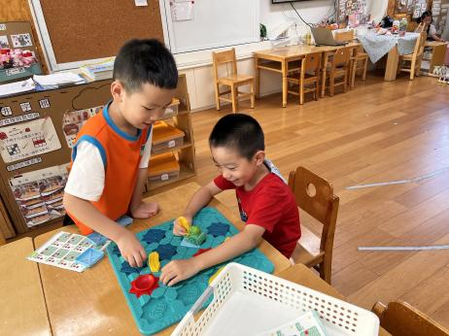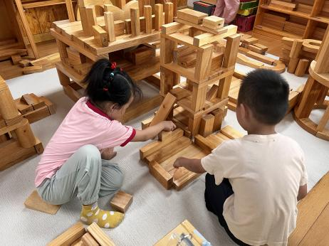

**地面建构区**

何艺杰和谢琦悦两位小朋友在建构房子。

**益智区**

王熙程和宋岱林两位小朋友在玩设计道路的游戏。

**图书区**

袁艺晗和付艺彤两位小朋友在拿指偶讲故事。

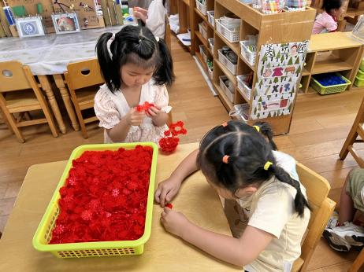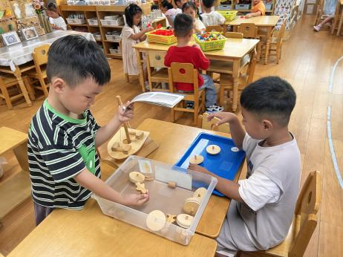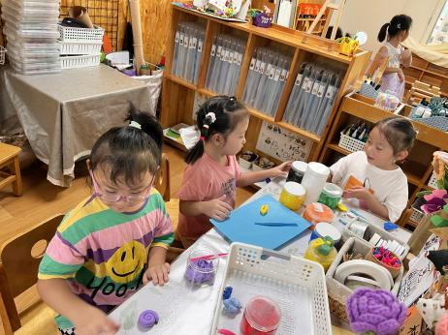

**美工区**

芮江媛、潘妍伊、陈苇如三位小朋友在玩黏土。

**科探区**

张苏锦和孙浩燃两位小朋友在玩平衡小船。

**桌面建构区**

尚子晴和陆可两位小朋友在玩雪花片。

**3户外活动**

今天我们的户外活动：攀爬架。

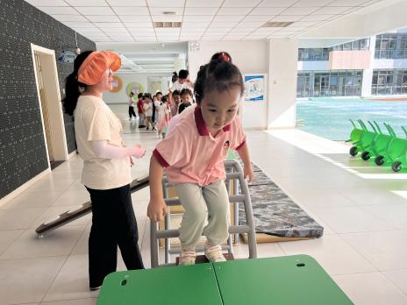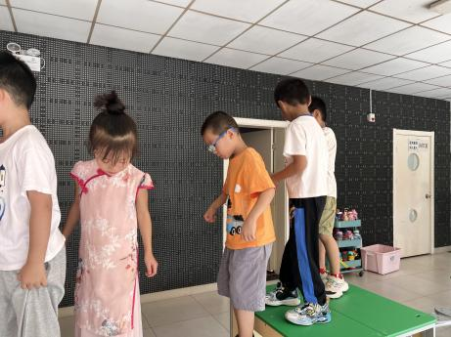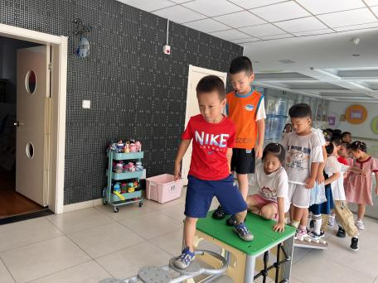

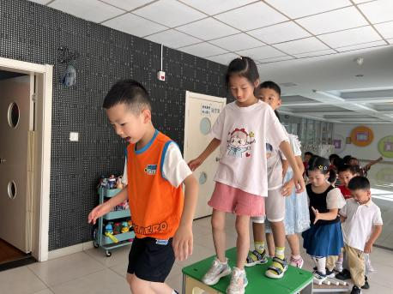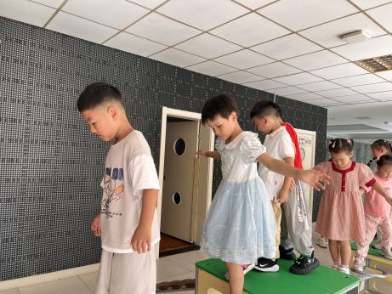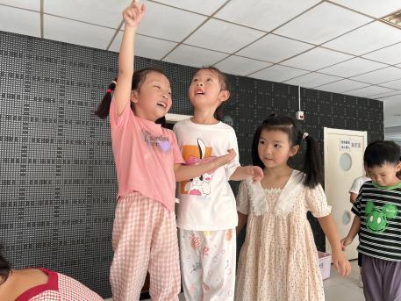

**4集体活动**

这是一节音乐律动活动。《孩子的天空》是一首适合1-6岁儿童的歌曲，旋律动听，歌词温暖动人，还多了一些无邪纯真感，听了会不由自主对生命与爱有更坚定的信仰与希望。本次活动让幼儿通过欣赏歌曲，感受歌曲舒缓的节奏,并在观看了解律动动作的基础上，初步学习并掌握动作要领。

我班幼儿一定的音乐欣赏、感受能力，喜欢听着活泼欢快的音乐手舞足蹈，会用简单的肢体动作表达自己对歌曲的理解，能够按音乐的节奏创编简单的动作，表现欲望强烈。但是动作不够协调，表情和情绪表达欠佳。

**5.生活活动**

早点：牛奶、鹌鹑蛋、腰果。

午饭：红薯饭、东坡肉、杭白菜炒豆皮、罗宋汤。

点心：小馄饨

水果：苹果、冬枣